ДОДАТОК 1
ШАБЛОН ЗАЯВИ
Керівнику ____________________________
(територіального органу Держпраці)

ЗАЯВА
про введення в обіг засобів індивідуального захисту, включених до переліку, затвердженого постановою Кабінету Міністрів України від 20.03.2020 № 224 (із змінами, внесеними постановою Кабінету Міністрів України від 08.04.2020 № 271),
_____________________________________________________________________________
(найменування суб’єкта господарювання)
____________________________________________________________________________________________
(місцезнаходження суб’єкта господарювання)
____________________________________________________________________________________________
(ідентифікаційний код юридичної особи або реєстраційний номер
____________________________________________________________________________________________
облікової картки платника податків, або серія та номер паспорта*)
Телефон, інші засоби комунікації ______________________________________________
Мета ввезення (введення в обіг) продукції ________________________________________
_____________________________________________________________________________
_____________________________________________________________________________

прошу надати повідомлення про введення в обіг окремих засобів індивідуального захисту, стосовно яких не виконані вимоги Технічного регламенту засобів індивідуального захисту, затвердженого поставою Кабінету Міністрів України від 27.08.2008 № 761, але використання яких необхідне в інтересах охорони здоров’я за наступними характеристиками (заповнити для кожної назви виробу):
Назва виробу________________________________________________________________
Код згідно з УКТЗЕД_________________________________________________________
Інформація щодо виробника____________________________________________________
Номера партій або серійного номера___________________________________________________________________________________________________________________________________________________
Обсяг партії__________________________________________________________________
Дані щодо призначення виробу та способу дії_____________________________________
__________________________________________________________________________________________________________________________________________________________
Інформація про відповідність / не відповідність вищевказаних засобів індивідуального захисту рекомендованим характеристикам_______________________________________

_____ ________ 2020 р. ______ _________________________________________
(підпис) (ініціали та прізвище фізичної особи /керівника юридичної особи)

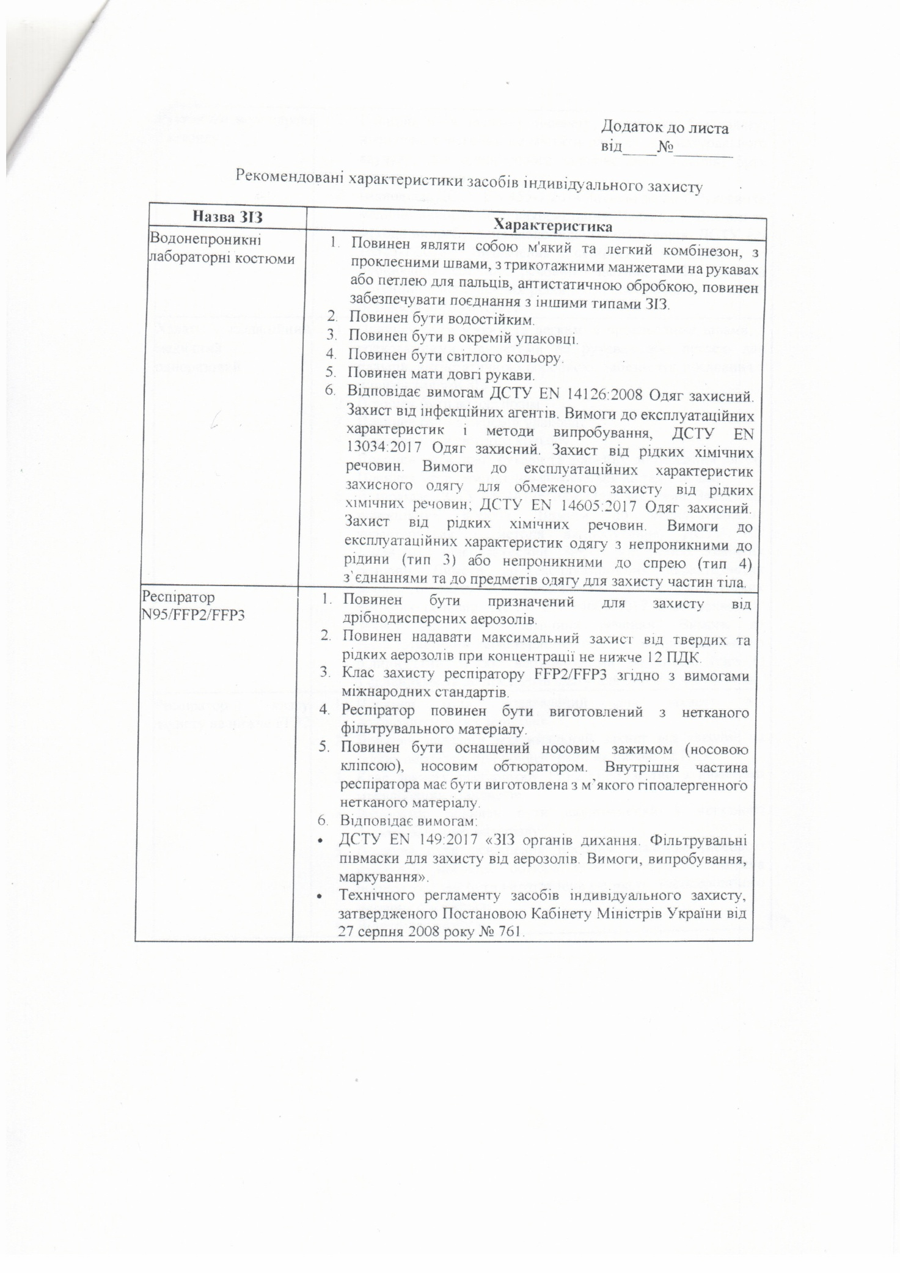

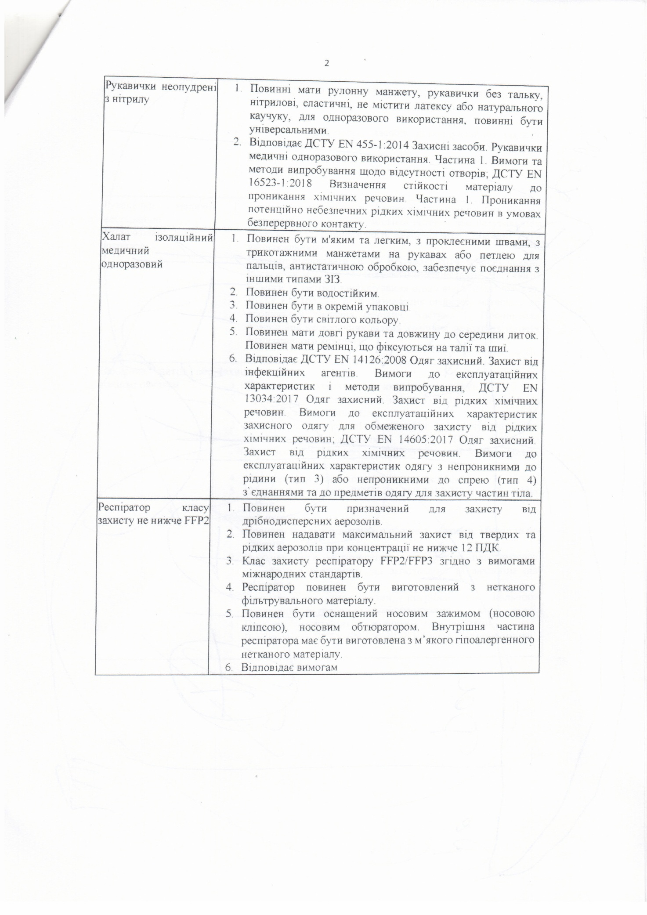

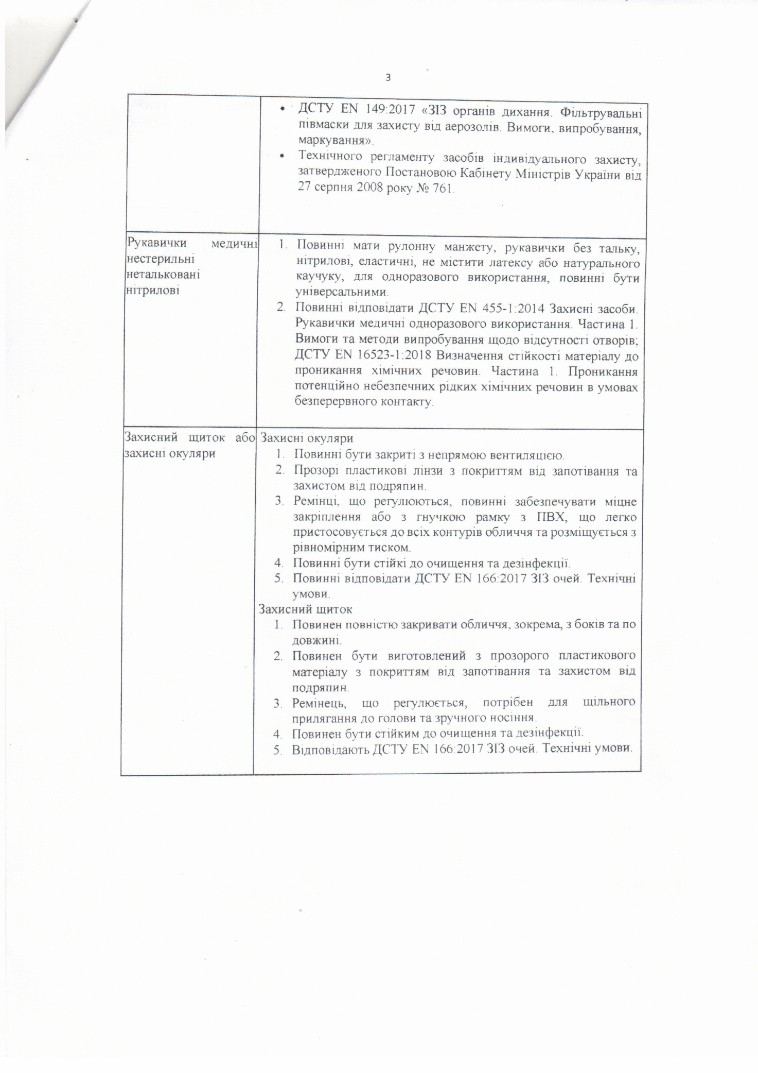

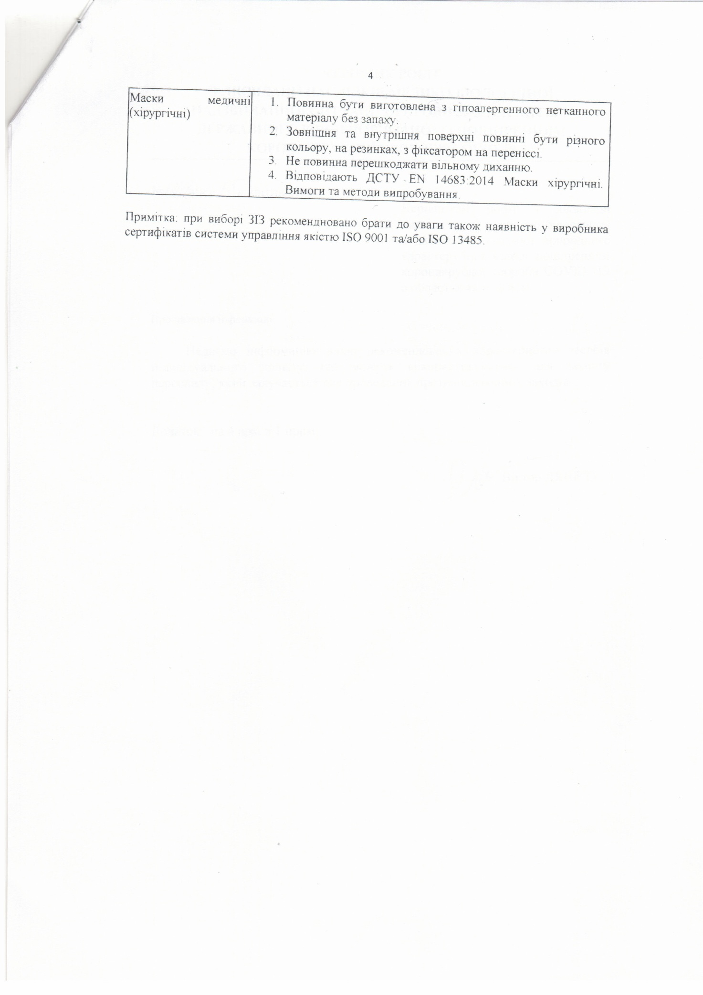

ПРО ПОРЯДОК ВВЕДЕННЯ В ОБІГ ОКРЕМИХ ЗАСОБІВ ІНДИВІДУАЛЬНОГО ЗАХИСТУ, ВИЗНАЧЕНИХ ПОСТАНОВОЮ
КМУ № 224 (20.03.2020)
Урядом активізовано роботу щодо введення превентивних, попереджувальних і профілактичних заходів, з метою уникнення можливості проникнення і розповсюдження коронавірусу інфекції СОVID-19 в країні.
Відповідно до Переліку видів продукції, щодо яких органи ринкового нагляду здійснюють державний ринковий нагляд, затвердженого постановою Кабінету Міністрів України від 26.12.2016 №1069, Держпраці визначено органом державного ринкового нагляду щодо засобів індивідуального захисту.
Постановою Кабінету Міністрів України від 20 березня 2020 р. № 226 затверджено Зміни, що вносяться до постанов Кабінету Міністрів України, у зв’язку з чим Технічний регламент засобів індивідуального захисту, затверджений постановою Кабінету Міністрів України від 27.08.2008 № 761 (далі – Технічний регламент), доповнено пунктом 1¹ , який регламентує, що на час дії пунктів 4 і 5 розділу І Закону України від 17 березня 2020 р. № 530-ІХ «Про внесення змін до деяких законодавчих актів України, спрямованих на запобігання виникненню і поширенню коронавірусної хвороби (COVID-19)» дія Технічного регламенту не поширюється на засоби індивідуального захисту, включені до переліку лікарських засобів, медичних виробів та/або медичного обладнання, необхідних для здійснення заходів, спрямованих на запобігання виникненню і поширенню, локалізацію та ліквідацію спалахів, епідемій та пандемій коронавірусної хвороби (COVID-19), які звільняються від сплати ввізного мита та операції з ввезення яких на митну територію України звільняються від оподаткування податком на додану вартість, затвердженого постановою Кабінету Міністрів України від 20 березня 2020 р. № 224.
Для введення в обіг засобів індивідуального захисту, включених до зазначеного переліку, заявник подає до Держпраці заяву із зазначенням:
мети ввезення,
інформації щодо виробника,
назви виробів, код згідно з УКТЗЕД
номера партії або серійного номера,
обсягу партії,
дані щодо призначення виробу та способу дії.
Заява подається дистанційно на електронну адресу (або у інший спосіб) до територіального органу Держпраці за місцем державної реєстрації заявника.
За результатами опрацювання поданих документів, Держпраці видає заявнику повідомлення про введення в обіг окремих засобів індивідуального захисту, стосовно яких не виконані вимоги технічних регламентів, але використання яких необхідне в інтересах охорони здоров’я.
Розгляд документів та видача повідомлення здійснюються на безоплатній основі.
Електронна адреса Управління Держпраці у Тернопільській області для подання заяв: 19te@dsp.gov.uа.
Адреса Управління Держпраці у Тернопільській області: вул. Шпитальна, 7, м. Тернопіль, 46006.
Телефон для контактів: 25-56-57

Див. Додаток до Шаблону заяви «Рекомендовані характеристики засобів індивідуального захисту»

